Универзитет у Београду

Факултет организационих наука

Лабораторија за софтверско инжењерство

**Напредне Java технологије**

Семинарски рад

Форумски софтвер базиран на

Java EE технологијама

Студент: Ментор:

Иван Рашић 197/09 И проф. др Синиша Влајић

Садржај

1 Опис корисничких захтева 4

1.1 Општи опис софтвера 4

1.2 Детаљни описи софтвера 4

1.2.1 Почетна страна форума 4

1.2.2 Страна са приказом тема једног форума 4

1.2.3 Страна са приказом порука једне теме 4

1.2.4 Креирање тема и нових поруке 4

1.2.5 Корисници 4

1.2.6 Корисничке привилегије и администрација форума 5

2 Случајеви коришћења 5

2.1 СК 1: Додавање нове теме у форум 5

2.2 СК 2: Креирање нове поруке у теми 6

2.3 СК 3: Измена постојеће поруке 6

2.4 СК 4: Брисање поруке 7

2.5 СК 5: Брисање теме 7

2.6 СК 6: Промена сортирања форума 7

2.7 СК 7: Регистрација корисника 8

2.8 СК 8: Логовање корисника 8

2.9 СК 9: Закључавање и откључавање теме 9

2.10 СК 10: Креирање новог форума 9

2.11 СК 11: Измена корисничких улога 9

2.12 СК 12: Измена дозвола на корисничким улогама 10

2.13 СК 13: Додавање нових корисничких улога 10

3 Анализа 11

3.1 Понашање софтверског система – системски дијаграми секвенци 11

3.1.1 ДС 1: Додавање нове теме у форум 11

3.1.2 ДС 2: Креирање нове поруке у теми 12

3.1.3 ДС 3: Измена постојеће поруке 13

3.1.4 ДС 4: Брисање поруке 13

3.1.5 ДС 5: Брисање теме 14

3.1.6 ДС 6: Промена сортирања форума 14

3.1.7 ДС 7: Регистрација корисника 15

3.1.8 ДС 8: Логовање корисника 16

3.1.9 ДС 9: Закључавање и откључавање теме 16

3.1.10 ДС 10: Креирање новог форума 17

3.1.11 ДС 11: Измена корисничких улога 17

3.1.12 ДС 12: Измена дозвола на корисничким улогама 18

3.1.13 ДС 13: Додавање нових корисничких улога 18

3.2 Системске операције и уговори 20

3.3 Структура софтверског система – концептуални дијаграм 23

3.4 Структура софтверског система – релациони модел 23

4 Пројектовање 26

4.1 Архитектура софтверског система 26

4.2 Пројектовање корисничког интерфејса 27

4.2.1 Пројектовање екранских форми 27

4.3 Пројектовање контролера корисничког интерфејса и апликационе логике 45

4.3.1 Класе апликационе логике 46

4.3.2 Класе доменског модела 47

4.3.3 Пројектовање понашања софтверског система 49

5 Имплементација 56

# Опис корисничких захтева

## Општи опис софтвера

Потребан је софтверски систем који обезбеђује функције интернет форума. Интернет форум је сајт на коме корисници могу да дискутују остављањем порука. Дискусије се врше у темама и свака порука је везана за једну тему. Сродне теме се групишу у форуме, а форуми могу да имају подфоруме. Форумски софтвер подржава логовање корисника и вођење статистичких података о порукама. Такође је потребна могућност администрације форума као што је управљање форумима и подфорумима, заустављање и санкционисање непожељног понашања на форуму.

## Детаљни описи софтвера

### Почетна страна форума

На почетној страни форума треба да буду излистани форуми, груписани у главне форуме. При том главни форуми служе само за груписање форума, у њима не могу да се праве теме. На врху почетне стране треба да стоји трака са линковима и менијима, која ће бити присутна и на свакој другој страни форума.

На дну почетне стране треба да одређене статистичке информације: колико тренутно корисника гледа форум, колико присутних корисника је улоговано, а колико није. Такође требају да буду приказана и имена улогованих корисника.

### Страна са приказом тема једног форума

На овој страни се приказује листа тема на једном форуму. Листа треба да буде подељена у посебне странице. Ако форум има више тема од одређене подешене вредности (рецимо 20) све теме преко тог броја не треба да буду приказане, а на дну стране требају да буде приказани линкови до осталих страница као и линкови до претходне, следеће, прве и последње странице. Теме које су закључане треба да буду обележене тако да се истичу од осталих.

### Страна са приказом порука једне теме

Овде се приказују поруке у теми, једна испод друге. За сваку поруку потребно је да буду приказани: текст порука, име постављача (са линком до странице са профилом), остале информације о кориснику (датум регистрације, број постова), датум и време постављања поруке и линк до поста који корисници могу да копирају (који ће отворити страницу теме на којој се налази порука).

Листа постова у теми треба да подржава прелом страница. Ако је број порука већи од одређеног броја листа порука се дели на нумерисане странице. На дну сваке странице треба да буду приказани линкови до осталих страница, као и до претходне, следеће, прве и последње.

### Креирање тема и нових поруке

Станица за креирање нове поруке треба да има поље за унос текста порука, док страница за додавање нове теме треба још да има и поље за унос имена теме.

### Корисници

Страница са листом свих корисника треба да прикаже листу корисника у облику табеле са основним подацима. Страница профила једног корисника треба да прикаже све доступне јавне податке о кориснику, између осталог и број порука на форуму.

### Корисничке привилегије и администрација форума

Мора бити могуће да одређени корисници имају веће привилегије од обичних корисника. Обични корисници би требали да имају могућности само да креирају нове теме и поруке, евентуално да измењују и бришу своје поруке. Одређени корисници би требали да имају привилегије да уређују форум у смислу спровођења правила форума, као што је мењање и брисање порука осталих чланова, брисање тема, закључавање тема. А одређени корисници би требали да имају још веће привилегије, а то су могућности да измењују структуру форума, као што је додавање нових форума или мењање распореда на почетној страни.

Треба да постоји могућност додељивања и уклањање привилегија корисницама.

# Случајеви коришћења

Идентификовани су следећи случајеви коришћења.

1. Додавање нове теме у форум
2. Креирање нове поруке у теми
3. Измена постојеће поруке
4. Брисање поруке
5. Брисање теме
6. Промена сортирања форума
7. Регистрација корисника
8. Логовање корисника
9. Закључавање и откључавање теме
10. Креирање новог форума
11. Измена корисничких привилегија
12. Измена дозвола корисничких улога
13. Додавање нових корисничких улога

## СК 1: Додавање нове теме у форум

**Назив СК:** Додавање нове теме у форум

**Актери СК:** **Корисник**

**Учесници СК:** **Систем** и **корисник**

**Предуслов:** **Корисник** се улоговао у софтверску систем и има дозволу за креирање тема. Учитана је листа форума.

**Основни сценарио СК:**

1. **Корисник** бира форум у коме жели да отвори тему. (АПУСО)
2. **Корисник** позива **систем** да врати листу свих тема у форуму. (АПСО)
3. **Систем** прави листу тема из изабраног форума. (СО)
4. **Систем** приказује листу тема у изабраном форуму. (ИА)
5. **Корисник** уноси податке за креирање нове теме (наслов и текст прве поруке). (АПУСО)
6. **Корисник** позива **систем** да креира тему и прву поруку. (АПСО)
7. **Систем** креира тему и прву поруку у теми. (СО)
8. **Систем** приказује креирану тему са првом поруком. (ИА)

**Алтернативни сценарио СК:**

* 1. Ако унесени подаци не задовољавају валидацију, биће приказана форма за унос са порукама о грешкама.

## СК 2: Креирање нове поруке у теми

**Назив СК:** Креирање нове поруке у теми

**Актери СК:** **Корисник**

**Учесници СК:** **Систем** и **корисник**

**Предуслови:** **Корисник** се улоговао у сајт и има дозволу за креирање порука  
**Учитани су подаци** жељене теме

**Основни сценарио СК:**

1. **Корисник** уписује текст поруке (АПУСО)
2. **Корисник** позива **систем** да креира нову поруку у изабраној теми са унесеним текстом. (АПСО)
3. **Систем** креира поруку са унетим текстом и повезује са одговарајућом темом. (СО)
4. **Систем** враћа листу порука изабране теме која сада садржи креирану поруку. (ИА)

**Алтернативни сценарио СК:**

4.1 Ако порука не задовољава валидацију корисник ће бити враћен на форму за унос са поруком о грешци.

## СК 3: Измена постојеће поруке

**Назив СК:** Измена постојеће поруке

**Актери СК:** **Корисник**

**Учесници СК:** **Систем** и **корисник**

**Предуслови:** **Корисник** се улоговао у сајт и има дозволу за измене својих или туђих порука **Учитани су подаци жељене теме.**

**Основни сценарио СК:**

1. **Корисник** бира поруку коју жели да измени. (АПУСО)
2. **Корисник позива систем да учита податке о изабраној поруци (АПСО)**
3. **Систем учитава изабрану поруку (СО)**
4. **Систем приказује податке о изабраној поруци (ИА)**
5. **Корисник уноси нове податке о изабраној поруци (наслов, тело) (АПУСО)**
6. **Корисник** позива **систем** да модификује изабрану поруку. (АПСО)
7. **Систем** чува нове податке изабране поруке. (СО)
8. **Систем** враћа листу порука изабране теме која садржи изабрану поруку сада са измењеним садржајем. (ИА)

**Алтернативни сценарио СК:**

8.1 Ако порука не задовољава валидацију корисник ће бити враћен на форму за унос са поруком о грешци.

## СК 4: Брисање поруке

**Назив СК:** Брисање поруке

**Актери СК:** **Корисник**

**Учесници СК:** **Систем** и **корисник**

**Предуслови:** **Корисник** се улоговао у сајт и има дозволу за брисање својих или туђих порука **Учитане су поруке** жељене теме

**Основни сценарио СК:**

1. **Корисник** бира поруку коју жели да обрише. (АПУСО)
2. **Корисник** позива **систем** да обрише изабрану поруку. (АПСО)
3. **Систем** означава поруку као обрисану (СО)
4. **Систем** враћа листу порука изабране теме у којој нема обрисане поруке. (ИА)

## СК 5: Брисање теме

**Назив СК:** Брисање теме

**Актери СК:** **Корисник**

**Учесници СК:** **Систем** и **корисник**

**Предуслов:** **Корисник** се улоговао у сајт, има дозволу за брисање тема, укључен је приказ обрисаних тема  
**Учитана је листа тема у жељеном форуму**

**Основни сценарио СК:**

1. **Корисник** бира тему за брисање. (АПУСО)
2. **Корисник** позива **систем** да обрише тему. (АСПО)
3. **Систем** означава тему као обрисану. (СО)
4. **Систем** враћа листу тема жељеног форума на којој је обрисана тема приказана са адекватним визуелним карактеристикама (црвенкастa позадина). (ИА)

## СК 6: Промена сортирања форума

**Назив СК:** Брисање форума

**Актери СК:** **Корисник**

**Учесници СК:** **Систем** и **корисник**

**Предуслов:** **Корисник** се улоговао у сајт и има дозволу за измену форума

Ако корисник има дозволу за измену форума, на главној страни сајта поред сваког форума и групе форума биће приказане команде за померање форума горе или доле у листи. За форуме који се налазе на почетку листе адекватне команде неће бити приказане.

**Основни сценарио СК:**

1. **Корисник** бира форум или групу коју жели да помери горе или доле на листи, као и смер. (АПСУО)
2. **Корисник** позива **систем** да промени позицију изабраног форума или групе у листи. (АПСО)
3. **Систем** налази тему која се налази директно изнад (испод) теме која се помера и замењује им места. (СО)
4. **Систем** враћа листу форума у којој је форум који је померен заменио место у листи са форумом који је био изнад (испод) њега. (ИА)

## СК 7: Регистрација корисника

**Назив СК:** Регистрација корисника

**Актери СК:** **Корисник**

**Учесници СК:** **Систем** и **корисник**

**Предуслов:** **Корисник је отворио страницу за регистрацију**

**Основни сценарио СК:**

1. **Корисник** уноси жељено корисничко име, шифру и евентуално друге податке. (АПСУО)
2. **Корисник** позива систем да направи нови кориснички налог. (АПСО)
3. **Систем чува податке о кориснику**, додељује почетне дозволе и логује корисника у сесију. (СО)
4. **Систем** враћа приказ листе свих форума, са индикацијом да је корисник улогован. (ИА)

**Алтернативни сценарији:**

4.1 Ако већ постоји корисник са истим именом, или унето име или шифра не задовољавају постављена правила **систем** ће одбити да креира новог корисника и вратити почетни екран.

## СК 8: Логовање корисника

**Назив СК:** Логовање корисника

**Актери СК:** **Корисник**

**Учесници СК:** **Систем** и **корисник**

**Предуслов:** **Корисник** je регистрован на форуму  
Отворена је форма за унос податак за логовање.

**Основни сценарио СК:**

1. **Корисник** уноси своје корисничко име и шифру. (АПУСО)
2. **Корисник** позива **систем** да га улогује у сесију. (АПСО)
3. **Систем** снима податке о кориснику у сесији и ажурира бројаче улогованих корисника. (СО)
4. **Систем** враћа исти приказ који је био приказан пре форме за унос података за логовање, сада са индикацијом да је корисник улогован. (ИА)

**Алтернативни сценарији:**

4.1 Ако унето корисничко име не постоји, или унета шифра не одговара снимљеној шифри за то корисничко име, систем ће одбити да улогује корисника и вратити исти приказ на којем је био корисник.

## СК 9: Закључавање и откључавање теме

**Назив СК:** Закључавање и откључавање теме

**Актери СК:** **Корисник**

**Учесници СК:** **Систем** и **корисник**

**Предуслов:** **Корисник** се улоговао у сајт и има дозволу за закључавање и откључавање тема  
**Учитана је листа тема жељеног форума.**

**Основни сценарио СК:**

1. **Корисник** бира тему коју жели да закључа (откључа). (АПУСО)
2. **Корисник** позива **систем** да закључа (откључа) жељену тему. (АПСО)
3. **Систем** означава ту тему као закључану (откључану). (СО)
4. **Систем** враћа тему са одговарајућим визуелним карактеристикама (само ако је закључана). (ИА)

## СК 10: Креирање новог форума

**Назив СК:** Креирање новог форума

**Актери СК:** **Корисник**

**Учесници СК:** **Систем** и **корисник**

**Предуслов:** **Корисник** се улоговао у сајт и има дозволу за креирање форума  
Учитана је листа форума и група

**Основни сценарио СК:**

1. **Корисник** бира групу у којој жели да креира форум, и уноси име форума. (АПУСО)
2. **Корисник** позива **систем** да креира форум са унетим именом. (АПСО)
3. **Систем** креира нови форум са унетим именом и додељује му изабрану групу као родитеља. (СО)
4. **Систем** враћа листу форума и група на којој ће креирани форум бити приказан на дну жељене групе. (ИА)

**Алтернативни сценарији:**

4.1 Ако унето име не задовољава правила валидације биће враћена форма за унос са грешком

## СК 11: Измена корисничких улога

**Назив СК:** Измена корисничких привилегија

**Актери СК:** **Корисник**

**Учесници СК:** **Систем** и **корисник**

**Предуслов:** **Корисник** се улоговао у сајт и има дозволу за промену улога индивидуалних корисника  
**Корисник** је отворио страницу профила жељног корисника, учитана је листа постојећих улога.

**Основни сценарио СК:**

1. **Корисник** бира једну од понуђених улога. (АПУСО)
2. **Корисник** позива **систем** да промени улогу изабраног корисника. (АПСО)
3. **Систем** мења улогу изабраног корисника у изабрану улогу. (СО)
4. **Систем** враћа поруку да је операција успешно извршена. (ИА)

## СК 12: Измена дозвола на корисничким улогама

**Назив СК:** Измена дозвола на корисничким улогама

**Актери СК:** **Корисник**

**Учесници СК:** **Систем** и **корисник**

**Предуслов:** **Корисник** се улоговао у сајт и има дозволу за измене дозвола на корисничким улогама  
**Учитана је листа корисничких улога**

**Основни сценарио СК:**

1. **Корисник** бира улогу коју жели да измени. (АПУСО)
2. **Корисник** позива систем да врати статусе свих дозвола за изабрану улогу. (АПСО)
3. **Систем** враћа страницу са статусима дозвола. (ИА)
4. **Корисник** бира дозволу коју жели да дода или одузме. (АПУСО).
5. **Корисник** позива **систем** да улози дода (одузме) бирану дозволу. (АПСО)
6. **Систем** мења статус изабране дозволе на изабраној улози. (СО)
7. **Систем** враћа поруку да је операција успешно извршена. (ИА)

## СК 13: Додавање нових корисничких улога

**Назив СК:** Измена дозвола на корисничким улогама

**Актери СК:** **Корисник**

**Учесници СК:** **Систем** и **корисник**

**Предуслов:** **Корисник** се улоговао у сајт и има дозволу за измене дозвола на корисничким улогама  
**Учитана је листа корисничких улога у систему и форма за унос нове**

**Основни сценарио СК:**

1. **Корисник** уноси идентификатор и име нове улоге. (АПУСО)
2. **Корисник** позива **систем** да креира нову улогу. (АПСО)
3. **Систем** креира нову улогу са датим идентификатором и именом. (СО)
4. **Систем** враћа листу корисничких улога у којој је приказана и нова улога. (ИА)

**Алтернативни сценарио СК:**

4.1 Ако унети подаци не задовољавају правила валидације корисник ће бити враћен на форму за унос са поруком о грешци.

# Анализа

## Понашање софтверског система – системски дијаграми секвенци

### ДС 1: Додавање нове теме у форум

**Основни сценарио СК:**

1. **Корисник** позива **систем** да врати листу свих тема у форуму. (АПСО)
2. **Систем** приказује листу тема у изабраном форуму. (ИА)
3. **Корисник** позива **систем** да креира тему и прву поруку. (АПСО)
4. **Систем** приказује креирану тему са првом поруком. (ИА)

Корисник

Систем

vratiTeme(forumID)

List<Tema>

kreirajTemu(Forum,Naslov,Tekst)

Tema

**Алтернативни сценарио СК:**

* 1. Ако унесени подаци не задовољавају валидацију, биће приказана форма за унос са порукама о грешкама.

Корисник

Систем

vratiTeme(forumID)

List<Tema>

kreirajTemu(Forum,Naslov,Tekst)

Greska

### ДС 2: Креирање нове поруке у теми

**Основни сценарио СК:**

1. **Корисник** позива **систем** да креира нову поруку у изабраној теми са унесеним текстом. (АПСО)
2. **Систем** враћа листу порука изабране теме која сада садржи креирану поруку. (ИА)

Корисник

Систем

kreirajPoruku(temaID,Tekst)

PorukeUTemi

**Алтернативни сценарио СК:**

2.1 Ако порука не задовољава валидацију корисник ће бити враћен на форму за унос са поруком о грешци.

Корисник

Систем

kreirajPoruku(temaID,Tekst)

Greska

### ДС 3: Измена постојеће поруке

**Основни сценарио СК:**

1. **Корисник позива систем да учита податке о изабраној поруци (АПСО)**
2. **Систем учитава изабрану поруку (СО)**
3. **Систем приказује податке о изабраној поруци (ИА)**
4. **Корисник** позива **систем** да модификује изабрану поруку. (АПСО)
5. **Систем** враћа листу порука изабране теме која садржи изабрану поруку сада са измењеним садржајем. (ИА)

Корисник

Систем

promeniPoruku(porukaID,String)

PorukeUTemi

**Алтернативни сценарио СК:**

2.1 Ако порука не задовољава валидацију корисник ће бити враћен на форму за унос са поруком о грешци.

Корисник

Систем

promeniPoruku(porukaID,String)

Greska

### ДС 4: Брисање поруке

**Основни сценарио СК:**

1. **Корисник** позива **систем** да обрише изабрану поруку. (АПСО)
2. **Систем** враћа листу порука изабране теме у којој нема обрисане поруке. (ИА)

Корисник

Систем

obrisiPoruku(porukaID)

PorukeUTemi

### ДС 5: Брисање теме

**Основни сценарио СК:**

1. **Корисник** позива**систем** да обрише тему. (АСПО)
2. **Систем** враћа листу тема жељеног форума на којој је обрисана тема приказана са адекватним визуелним карактеристикама (црвенкастa позадина). (ИА)

Корисник

Систем

obrisiTemu(temaID)

TemeUForumu

### ДС 6: Промена сортирања форума

**Назив СК:** Брисање форума

**Основни сценарио СК:**

1. **Корисник** позива **систем** да промени позицију изабраног форума или групе у листи. (АПСО)
2. **Систем** враћа листу форума у којој је форум који је померен заменио место у листи са форумом који је био изнад (испод) њега. (ИА)

Корисник

Систем

pomeriForum(forumID,smer)

Forumi

### ДС 7: Регистрација корисника

**Основни сценарио СК:**

1. **Корисник** позива систем да направи нови кориснички налог. (АПСО)
2. **Систем** враћа приказ листе свих форума, са индикацијом да је корисник улогован. (ИА)

Корисник

Систем

registrujKorisnika(ime,sifra)

Forumi

**Алтернативни сценарији:**

3.1 Ако већ постоји корисник са истим именом, или унето име или шифра не задовољавају постављена правила **систем** ће одбити да креира новог корисника и вратити почетну страницу сајта. Процес се прекида.

Корисник

Систем

registrujKorisnika(ime,sifra)

Greska

### ДС 8: Логовање корисника

**Основни сценарио СК:**

1. **Корисник** позива **систем** да га улогује у сесију. (АПСО)
2. **Систем** враћа исти приказ који је био приказан пре форме за унос података за логовање, сада са индикацијом да је корисник улогован. (ИА)

Корисник

Систем

ulogujKorisnika(ime,sifra)

PrethodniPrikaz

**Алтернативни сценарији:**

3.1 Ако унето корисничко име не постоји, или унета шифра не одговара снимљеној шифри за то корисничко име, систем ће одбити да улогује корисника и вратити исти приказ на коме је био корисник. Процес се прекида.

Корисник

Систем

ulogujKorisnika(ime,sifra)

Greska

### ДС 9: Закључавање и откључавање теме

**Основни сценарио СК:**

1. **Корисник** позива **систем** да закључа (откључа) жељену тему. (АПСО)
2. **Систем** враћа тему са одговарајућим визуелним карактеристикама (само ако је закључана). (ИА)

Корисник

Систем

promeniZakljucanost(temaID,zakljucana)

Tema

### ДС 10: Креирање новог форума

**Основни сценарио СК:**

1. **Корисник** позива **систем** да креира форум са унетим именом. (АПСО)
2. **Систем** враћа листу форума и група на којој ће креирани форум бити приказан на дну жељене групе. (ИА)

Корисник

Систем

kreirajForum(grupaID,ime)

Forumi

**Алтернативни сценарији:**

4.1 Ако унето име не задовољава правила валидације биће враћена форма за унос са грешком

Корисник

Систем

kreirajForum(grupaID,ime)

Greska

### ДС 11: Измена корисничких улога

**Основни сценарио СК:**

1. **Корисник** позива **систем** да промени улогу изабраног корисника. (АПСО)
2. **Систем** враћа поруку да је операција успешно извршена. (ИА)

Корисник

Систем

postaviUlogu(korisnikID,ulogaID)

PrethodnaStranica

### ДС 12: Измена дозвола на корисничким улогама

**Основни сценарио СК:**

1. **Корисник** позива систем да врати статусе свих дозвола за изабрану улогу. (АПСО)
2. **Систем** враћа страницу са статусима дозвола. (ИА)
3. **Корисник** позива **систем** да улози дода (одузме) бирану дозволу. (АПСО)
4. **Систем** враћа поруку да је операција успешно извршена. (ИА)

Корисник

Систем

vratiDozvole(ulogaID)

StatusiDozvola

promeniDozvolu(ulogaID,dozvolaID,aktivna)

PorukeUTemi

### ДС 13: Додавање нових корисничких улога

**Основни сценарио СК:**

1. **Корисник** позива **систем** да креира нову улогу. (АПСО)
2. **Систем** враћа листу корисничких улога у којој је приказана и нова улога. (ИА)

Корисник

Систем

kreirajUlogu(ulogaID,ime)

Uloge

**Алтернативни сценарио СК:**

2.1 Ако унети подаци не задовољавају правила валидације корисник ће бити враћен на форму за унос са поруком о грешци.

Корисник

Систем

kreirajUlogu(ulogaID,ime)

Greska

## Системске операције и уговори

Као резултат анализе добијене су следеће системске операције:

1. **signal** vratiTeme(ForumID)
2. **signal** kreirajTemu(Forum,Naslov,TekstPoruka)
3. **signal** kreirajPoruku(TemaID,Tekst)
4. **signal** promeniPoruku(PorukaID,Tekst)
5. **signal** obrisiPoruku(porukaID)
6. **signal** obrisiTemu(TemaID)
7. **signal** pomeriForum(forumID,smer)
8. **signal** registrujKorisnika(ime,sifra)
9. **signal** ulogujKorisnika(ime,sifra)
10. **signal** promeniZakljucanost(temaID,zakljucana)
11. **signal** kreirajPoruku(grupaID,ime)
12. **signal** postaviUlogu(korisnikID,ulogaID)
13. **signal** vratiDozvole(ulogaID)
14. **signal** primeniDozvolu(ulogaID,dozvolaID,aktivna)
15. **signal** kreirajUlogu(ulogaID,ime)

|  |  |
| --- | --- |
| **Уговор УГ1:** VratiTeme  Операција: vratiTeme (ForumID) : signal;  Веза са СК: СК 1  Предуслови: Форум са датим идентификатором постоји  Постуслови: - | **Уговор УГ2:** KreirajTemu  Операција: kreirajTemu(ForumID, Naslov, Tekst) : signal;  Веза са СК: СК 1  Предуслови: Форум са датим идентификатором постоји, наслов има од 5 до 200 карактера, текст има од 5 до 5000 карактера  Постуслови: - |
| **Уговор УГ3:** KreirajPoruku  Операција: kreirajPoruku(TemaID, Tekst) : signal;  Веза са СК: СК 2  Предуслови: Тема са датим идентификатором мора да постоји, текст мора бити дуг између 5 и 5000 карактера.  Постуслови: Порука је креирана | **Уговор УГ4:** PromeniPoruku  Операција: promeniPoruku(PorukaID, Tekst) : signal;  Веза са СК: СК 3  Предуслови: Порука са датим идентификатором мора да постоји, текст мода бити дуг између 5 и 5000 карактера  Постуслови: Порука је измењена |
| **Уговор УГ5:** ObrisiPoruku  Операција: obrisiPoruku(PorukaID) : signal;  Веза са СК: СК 4  Предуслови: Порука са датим идентификатором мора да постоји  Постуслови: Порука је означена као обрисана | **Уговор УГ6:** ObrisiTemu  Операција: obrisiTemu(TemaID) : signal;  Веза са СК: СК 5  Предуслови: Тема са датим идентификатором мора да постоји  Постуслови: Тема је означена као обрисана |
| **Уговор УГ7:** PomeriForum  Операција: pomeriForum(ForumID,Smer):signal;  Веза са СК: СК 6  Предуслови: Форум са датим идентификатором мора да постоји  Постуслови: Индекси дате теме као и тема испод или изнад ње у распореду су промењени | **Уговор УГ8:** RegistrujKorisnika  Операција: registrujKorisnika(KorisnickoIme,Sifra):signal;  Веза са СК: СК 7  Предуслови: Корисничко име је дуго између 3 и 25 карактера, шифра је дуга од 5 до 64 карактера и садржи слова и бројеве  Постуслови: Корисник је креиран са датим именом и шифром |
| **Уговор УГ9:** UlogujKorisnika  Операција: ulogujKorisnika(KorisnickoIme,Sifra):signal;  Веза са СК: СК 8  Предуслови: Корисничко име и шифра су унети, корисник са датим именом и шифром постоји.  Постуслови: Корисник је улогован у сесију | **Уговор УГ10:** PromeniZakljucanost  Операција: promeniZakljucanost(TemaID,Zakljucana) : signal;  Веза са СК: СК 9  Предуслови: Тема са датим идентификатором постоји  Постуслови: Тема је закључана, односно откључана |
| **Уговор УГ11:** KreirajForum  Операција: kreirajForum(NadforumID,Ime):signal;  Веза са СК: СК 10  Предуслови: Надфорум са датим идентификатором мора да постоји (или је вредност није дата), име има између 8 и 150 карактера  Постуслови: Форум је креиран са датим именом | **Уговор УГ12:** PostaviUlogu  Операција: postaviUlogu(KorisnikID,UlogaID):signal;  Веза са СК: СК 11  Предуслови: Кориник и улога са датим идентификаторима постоје  Постуслови: Корисннику је додељена дата улога. |
| **Уговор УГ13:** VratiDozvole  Операција: vratiDozvole(UlogaID):signal;  Веза са СК: СК 12  Предуслови: Улога са датим идентификатором постоји  Постуслови: - | **Уговор УГ14:** PromeniDozvolu  Операција: promeniDozvolu(UlogaID,DozvolaID,Aktivna):signal;  Веза са СК: СК 12  Предуслови: Улога и дозвола са датим идентификаторима постоје  Постуслови: Дата дозвола је додељена, односно одузета, датој улози |
| **Уговор УГ15:** KreirajUlogu  Операција: kreirajUlogu(UlogaID,Ime):signal;  Веза са СК: СК 13  Предуслови: Идентификатор улоге мора да има од 40 до 20 карактера, а име од 4 до 30 карактера.  Постуслови: Улога је креирана |  |

## Структура софтверског система – концептуални дијаграм



## Структура софтверског система – релациони модел

**Forum**(ID, Ime, Opis, VremeKreiranja, Pozicija, Obrisan, BrojTema, BrojPoruka, UkupanBrojTema, UkupanBrojPoruka, *NadForumID*)

**Tema**(ID, Ime, Obrisana, Zakljucana, BrojPoruka, TotalniBrojPoruka, *ForumID*)

**Poruka**(ID, Tekst, VremeKreiranja, Obrisana, *TemaID*, *KorisnikID*)

**Korisnik**(ID, KorisnickoIme, Sifra, VremeKreiranja, DatumRodjenja, BrojPoruka, UkupanBrojPoruka, *UlogaID*)

**Uloga**(ID, SifraUloge, Ime)

**Dozvola**(ID, SifraDozvole, Ime)

**UlogaDozvola**(ID, *UlogaID*, *DozvolaID*)

|  |  |  |  |  |  |
| --- | --- | --- | --- | --- | --- |
| **Табела Forum** | **Просто вредносно ограничење** | | **Сложено вредносно ограничење** | | **Структурно ограничење** |
| **Име atributa** | **Тип атрибута** | **Вредност атрибута** | **Међузавис. атрибута једне табеле** | **Међузавис. атрибута више табела** | UPDATE  RESTRICT  Forum, Tema  DELETE  RESTRICT  Forum, Tema |
| ID | bigint | not null >= 0 |  |  |
| Ime | varchar(250) | not null |  |  |
| Opis | varchar(500) |  |  |  |
| Vreme Kreiranja | timestamp | not null  default current_timestamp |  |  |
| Pozicija | int | not null >= 0 |  |  |
| Obrisan | tinyint(1) | not null  default false |  |  |
| BrojTema | int | not null >= 0  default 0 |  |  |
| BrojPoruka | int | not null >= 0  default 0 |  |  |
| UkupanBroj Tema | int | not null >= 0  default 0 | >= BrojTema |  |
| UkupanBroj Poruka | int | not null > 0  default | >= BrojPoruka |  |
| NadForumID | bigint |  |  |  |

|  |  |  |  |  |  |
| --- | --- | --- | --- | --- | --- |
| **Табела Tema** | **Просто вредносно ограничење** | | **Сложено вредносно ограничење** | | **Структурно ограничење** |
| **Име атрибута** | **Тип атрибута** | **Вредност атрибута** | **Међузавис. атрибута једне табеле** | **Међузавис. атрибута више табела** | UPDATE  RESTRICT  Poruka  DELETE  RESTRICT  Poruka |
| ID | bigint | not null > 0 |  |  |
| Ime | varchar(250) | not null |  |  |
| Obrisana | tinyint(1) | not null  default false |  |  |
| Zakljucana | tinyint(1) | not null > 0  default false |  |  |
| BrojPoruka | int | not null > 0  default 0 |  |  |
| UkupanBroj Poruka | int | not null > 0  default 0 |  |  |
| ForumID | bigint | not null |  |  |

|  |  |  |  |  |  |
| --- | --- | --- | --- | --- | --- |
| **Табела Poruka** | **Просто вредносно ограничење** | | **Сложено вредносно ограничење** | | **Структурно ограничење** |
| **Име атрибута** | **Тип атрибута** | **Вредност атрибута** | **Међузавис. атрибута једне табеле** | **Међузавис. атрибута више табела** | UPDATE  /  DELETE  / |
| ID | bigint | not null > 0 |  |  |
| Tekst | tekst | not null |  |  |
| Obrisana | tinyint(1) | not null  default false |  |  |
| Zakljucana | tinyint(1) | not null  default 0 |  |  |
| BrojPoruka | int | not null  default 0 |  |  |
| KorisnikID | bigint | not null |  |  |
| TemaID | bigint | not null |  |  |

|  |  |  |  |  |  |
| --- | --- | --- | --- | --- | --- |
| **Табела Korisnik** | **Просто вредносно ограничење** | | **Сложено вредносно ограничење** | | **Структурно ограничење** |
| **Име атрибута** | **Тип атрибута** | **Вредност атрибута** | **Међузавис. атрибута једне табеле** | **Међузавис. атрибута више табела** | UPDATE  RESTRICT  Poruka  DELETE  RESTRICT  Poruka |
| ID | bigint | not null > 0 |  |  |
| KorisnickoIme | varchar(50) | not null |  |  |
| Sifra | varchar(50) | not null |  |  |
| DatumKreiranja | timestamp | not null  default current_timestamp |  |  |
| DatumRodjenja | timestamp |  |  |  |
| BrojPoruka | int | not null  default 0 |  |  |
| UlogaID | bigint | not null |  |  |

|  |  |  |  |  |  |
| --- | --- | --- | --- | --- | --- |
| **Табела Uloga** | **Просто вредносно ограничење** | | **Сложено вредносно ограничење** | | **Структурно ограничење** |
| **Име атрибута** | **Тип атрибута** | **Вредност атрибута** | **Међузавис. атрибута једне табеле** | **Међузавис. атрибута више табела** | UPDATE  RESTRICT  Korisnik, UlogaDozvola  DELETE  RESTRICT  Korisnik, UlogaDozvola |
| ID | bigint | not null > 0 |  |  |
| SifraUloge | varchar(50) | not null |  |  |
| Ime | varchar(50) | not null |  |  |

|  |  |  |  |  |  |
| --- | --- | --- | --- | --- | --- |
| **Табела Dozvola** | **Просто вредносно ограничење** | | **Сложено вредносно ограничење** | | **Структурно ограничење** |
| **Име атрибута** | **Тип атрибута** | **Вредност атрибута** | **Међузавис. атрибута једне табеле** | **Међузавис. атрибута више табела** | UPDATE  RESTRICT  UlogaDozvola |
| ID | bigint | not null > 0 |  |  |
| SifraDozvole | varchar(50) | not null |  |  |
| Ime | varchar(50) | not null |  |  |

|  |  |  |  |  |  |
| --- | --- | --- | --- | --- | --- |
| **Табела UlogaDozvola** | **Просто вредносно ограничење** | | **Сложено вредносно ограничење** | | **Структурно ограничење** |
| **Име атрибута** | **Тип атрибута** | **Вредност атрибута** | **Међузавис. атрибута једне табеле** | **Међузавис. атрибута више табела** | UPADE  /  DELETE  / |
| ID | bigint | not null > 0 |  |  |
| UlogaID | bigint | not null |  |  |
| DozvolaID | bigint | not null |  |  |

# Пројектовање

Фаза пројектовања описује физичку структуру и понашање софтверског система (архитектуру софтверског система).

## Архитектура софтверског система

Архитектура софтверског система се састоји од следећа три нивоа:

1. Кориснички интерфејс
2. Апликациона логика
3. Складиште података

Ниво корисничког интерфејса је на страни клијента, а апликациона логика и складиште подата на страни сервера.

Кориснчки интерфејс

Апликациона логика

Складиште података

I Ниво

II Ниво

III Ниво

## Пројектовање корисничког интерфејса

Кориснички интерфејс представља реализацију улаза и/или излаза софтверског система и састоји се од екранске форме и контролера корисничког интерфејса.

### Пројектовање екранских форми

Кориснички интерфејс је дефинисан преко скупа екранских форми (под формом се не мисли стриктно на форме за унос, већ на све графичке елементе интерфејса). Сценарија коришћења екранских форми су директно повезана са сценаријма случајева коришћења. Екранске форме приказују податке, прихватају податке које корисник уноси, прихватају догађаје и позивају контролере корисничког интерфејса.

СК 1: Додавање нове теме у форум

**Назив СК:** Додавање нове теме у форум

**Актери СК:** **Корисник**

**Учесници СК:** **Систем** и **корисник**

**Предуслов:** **Корисник** се улоговао у софтверску систем и има дозволу за креирање тема. Учитана је листа форума.

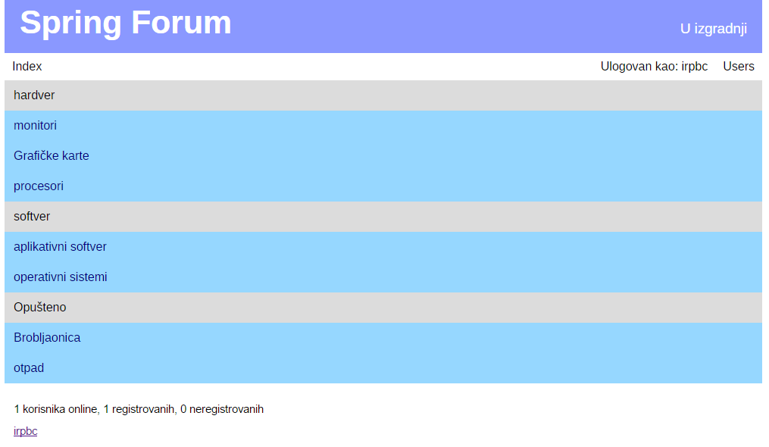

**Основни сценарио СК:**

1. **Корисник** бира форум у коме жели да отвори тему. (АПУСО)
2. **Корисник** позива **систем** да врати листу свих тема у форуму. (АПСО)
3. **Систем** прави листу тема из изабраног форума. (СО)
4. **Систем** приказује листу тема у изабраном форуму. (ИА)

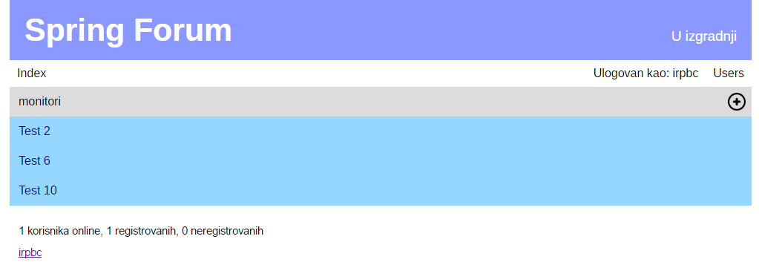

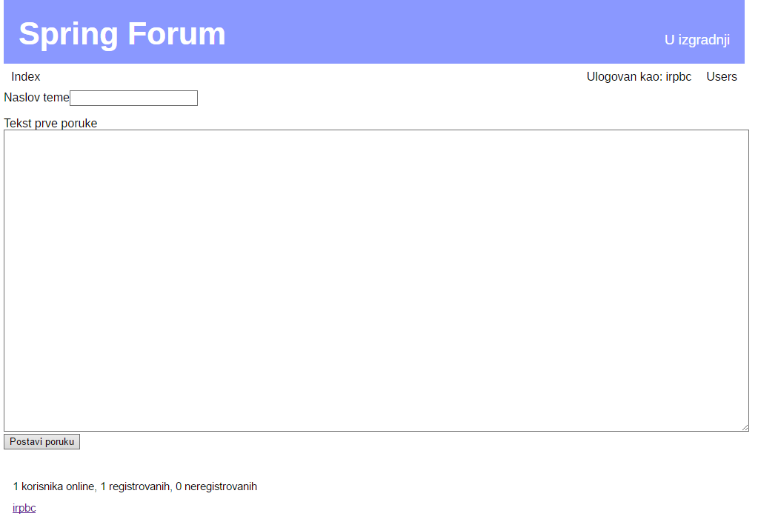

1. **Корисник** уноси податке за креирање нове теме (наслов и текст прве поруке). (АПУСО)
2. **Корисник** позива **систем** да креира тему и прву поруку. (АПСО)
3. **Систем** креира тему и прву поруку у теми. (СО)
4. **Систем** приказује креирану тему са првом поруком. (ИА)

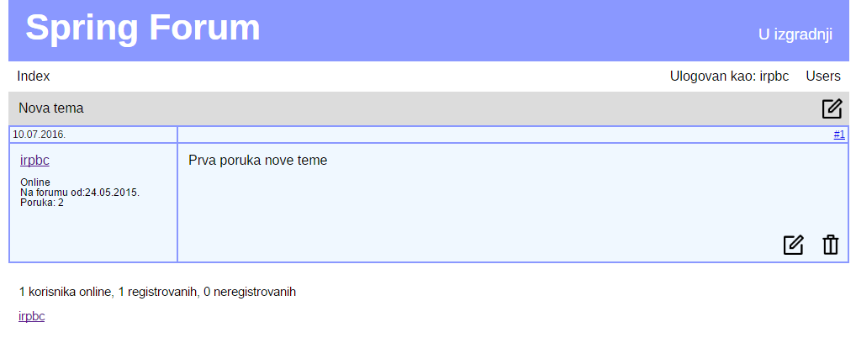

**Алтернативни сценарио СК:**

* 1. Ако унесени подаци не задовољавају валидацију, биће приказана форма за унос са порукама о грешкама.

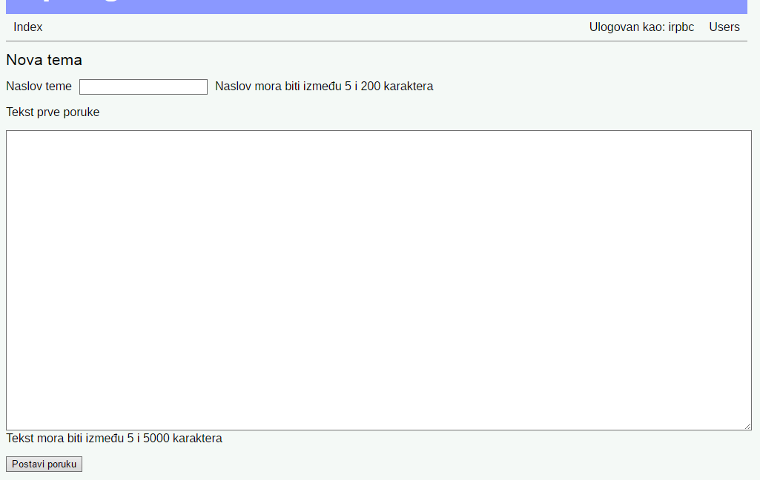

СК 2: Креирање нове поруке у теми

**Назив СК:** Креирање нове поруке у теми

**Актери СК:** **Корисник**

**Учесници СК:** **Систем** и **корисник**

**Предуслови:** **Корисник** се улоговао у сајт и има дозволу за креирање порука  
**Учитани су подаци** жељене теме

**Основни сценарио СК:**

1. **Корисник** уписује текст поруке (АПУСО)
2. **Корисник** позива **систем** да креира нову поруку у изабраној теми са унесеним текстом. (АПСО)
3. **Систем** креира поруку са унетим текстом и повезује са одговарајућом темом. (СО)
4. **Систем** враћа листу порука изабране теме која сада садржи креирану поруку. (ИА)

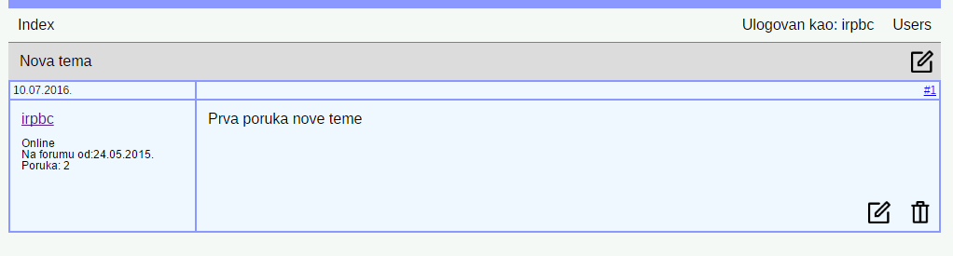

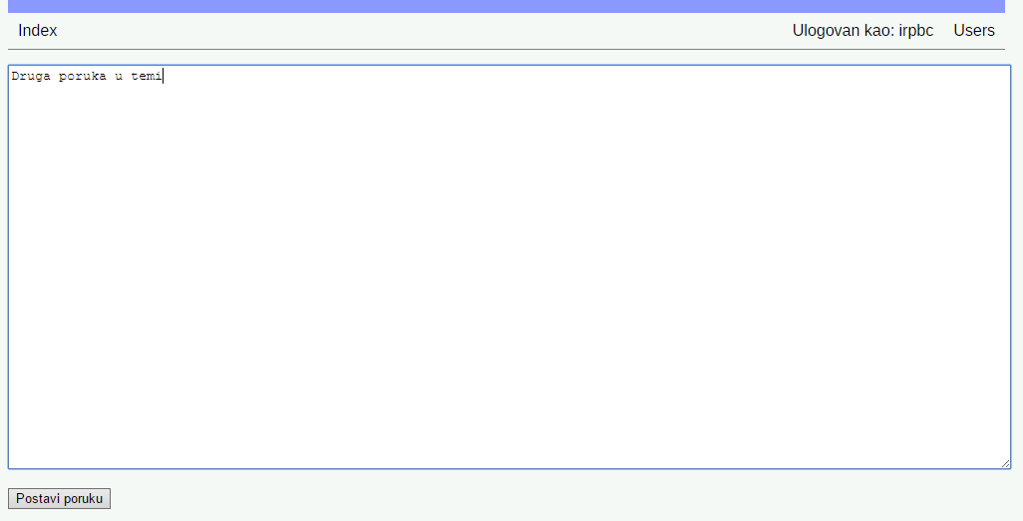

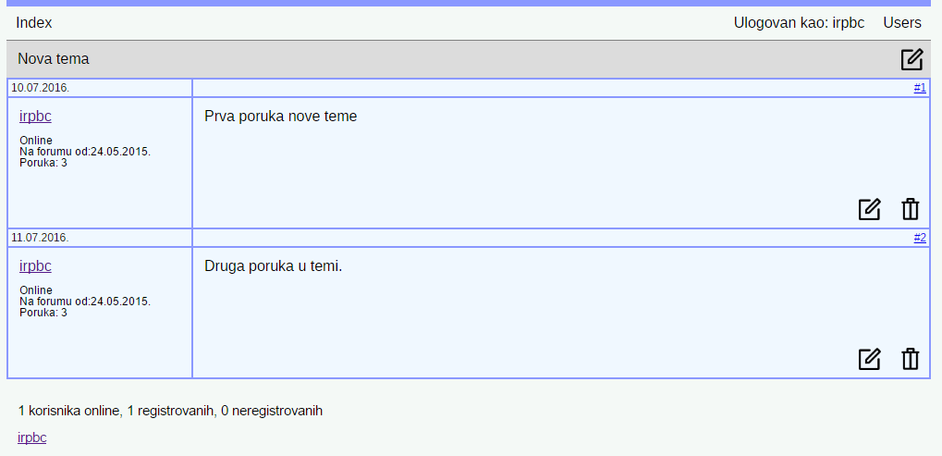

**Алтернативни сценарио СК:**

* 1. Ако унесени подаци не задовољавају валидацију, биће приказана форма за унос са порукама о грешкама.

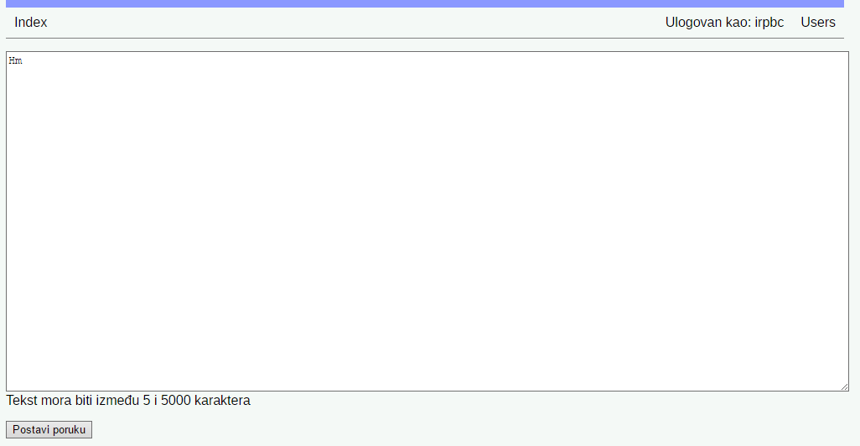

СК 3: Измена постојеће поруке

**Назив СК:** Измена постојеће поруке

**Актери СК:** **Корисник**

**Учесници СК:** **Систем** и **корисник**

**Предуслови:** **Корисник** се улоговао у сајт и има дозволу за измене својих или туђих порука **Учитани су подаци жељене теме.**

**Основни сценарио СК:**

1. **Корисник** бира поруку коју жели да измени. (АПУСО)
2. **Корисник позива систем да учита податке о изабраној поруци (АПСО)**
3. **Систем учитава изабрану поруку (СО)**
4. **Систем приказује податке о изабраној поруци (ИА)**

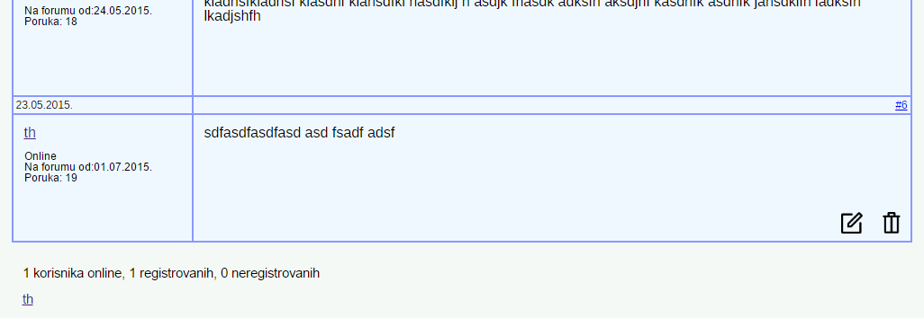

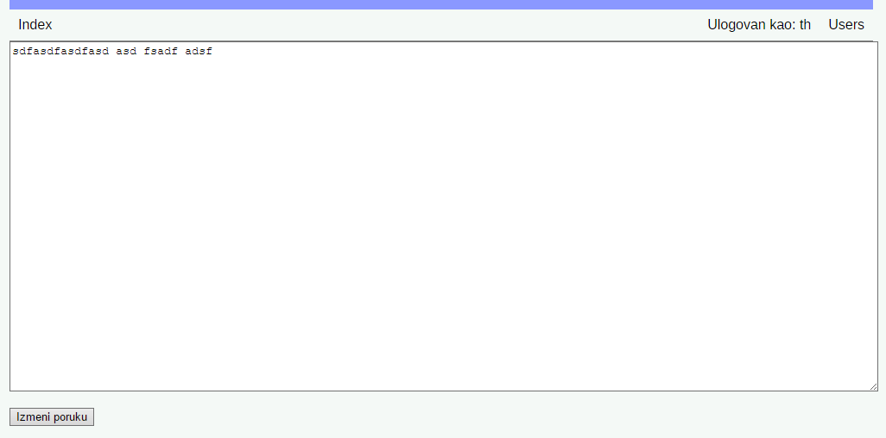

1. **Корисник уноси нове податке о изабраној поруци (наслов, тело) (АПУСО)**
2. **Корисник** позива **систем** да модификује изабрану поруку. (АПСО)
3. **Систем** чува нове податке изабране поруке. (СО)
4. **Систем** враћа листу порука изабране теме која садржи изабрану поруку сада са измењеним садржајем. (ИА)

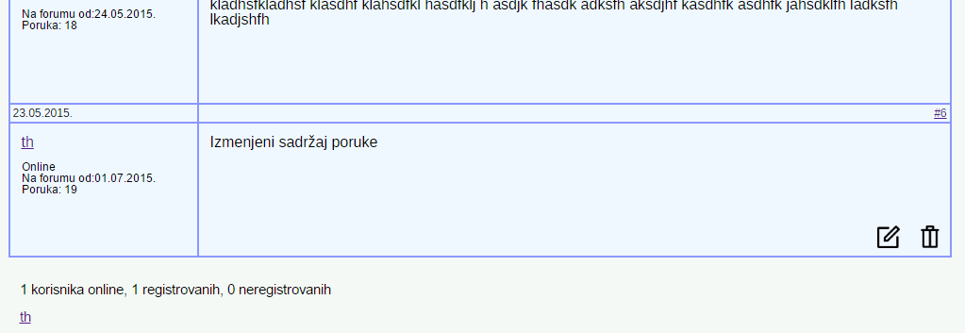

**Алтернативни сценарио СК:**

* 1. Ако унесени подаци не задовољавају валидацију, биће приказана форма за унос са порукама о грешкама.

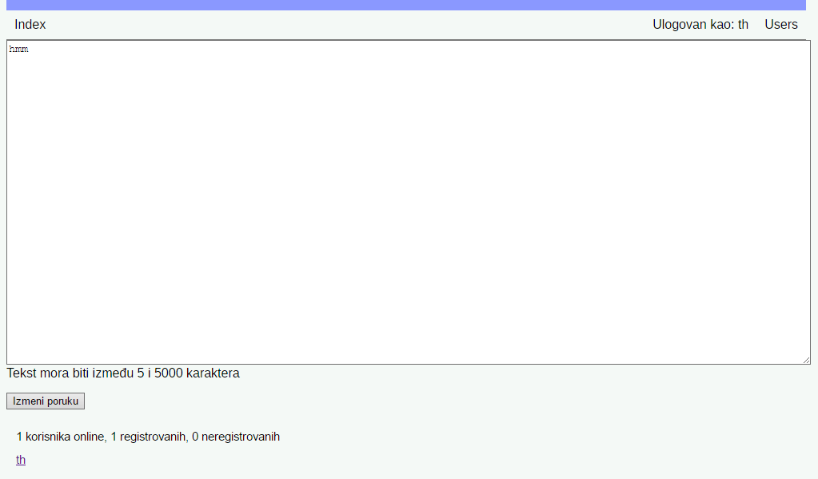

СК 4: Брисање поруке

**Назив СК:** Брисање поруке

**Актери СК:** **Корисник**

**Учесници СК:** **Систем** и **корисник**

**Предуслови:** **Корисник** се улоговао у сајт и има дозволу за брисање својих или туђих порука **Учитане су поруке** жељене теме

**Основни сценарио СК:**

**Корисник** бира поруку коју жели да обрише. (АПУСО)

**Корисник** позива **систем** да обрише изабрану поруку. (АПСО)

**Систем** означава поруку као обрисану (СО)

**Систем** враћа листу порука изабране теме у којој нема обрисане поруке. (ИА)

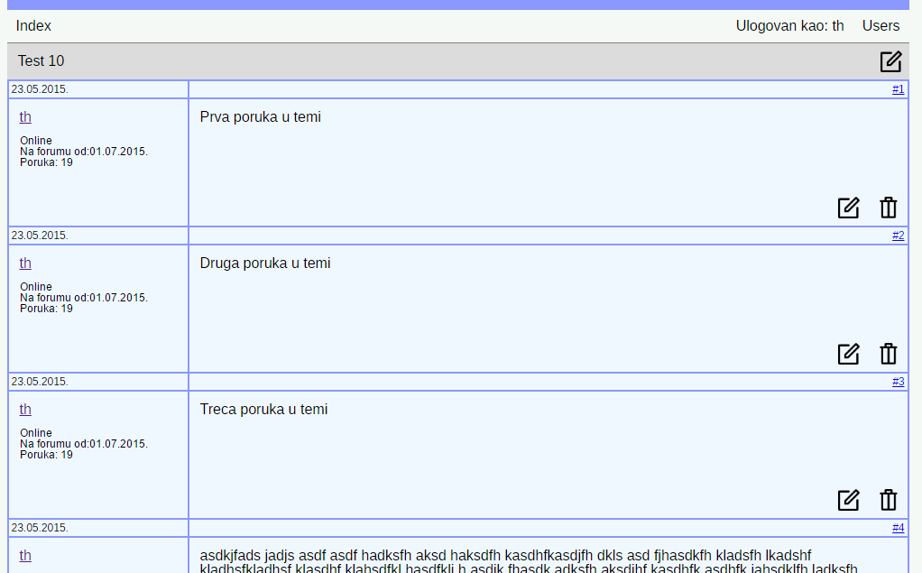

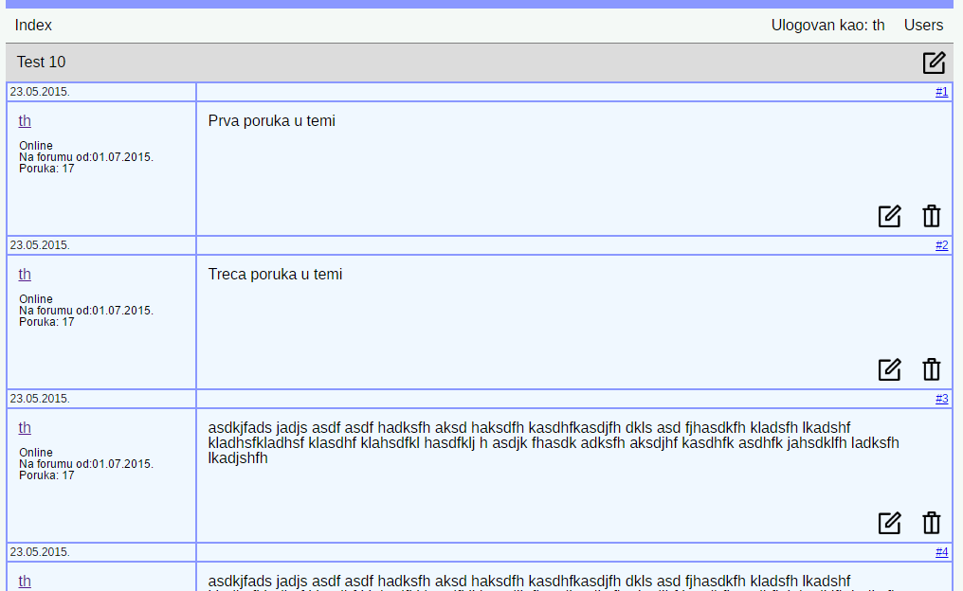

СК 5: Брисање теме

**Назив СК:** Брисање теме

**Актери СК:** **Корисник**

**Учесници СК:** **Систем** и **корисник**

**Предуслов:** **Корисник** се улоговао у сајт, има дозволу за брисање тема, укључен је приказ обрисаних тема  
**Учитана је листа тема у жељеном форуму**

**Основни сценарио СК:**

* **Корисник** бира тему за брисање. (АПУСО)

**Корисник** позива **систем** да обрише тему. (АСПО)

**Систем** означава тему као обрисану. (СО)

**Систем** враћа листу тема жељеног форума на којој је обрисана тема приказана са адекватним визуелним карактеристикама (црвенкастa позадина). (ИА)

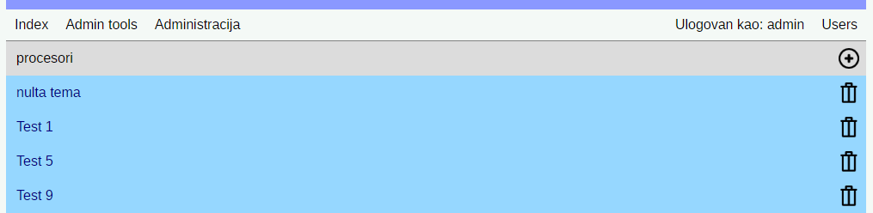

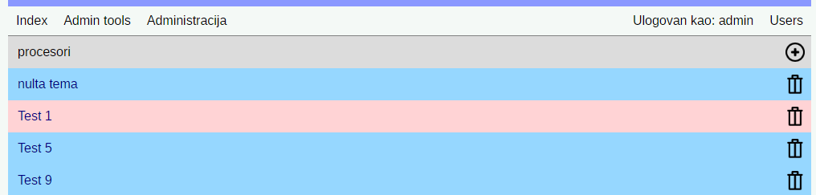

СК 6: Промена сортирања форума

**Назив СК:** Брисање форума

**Актери СК:** **Корисник**

**Учесници СК:** **Систем** и **корисник**

**Предуслов:** **Корисник** се улоговао у сајт и има дозволу за измену форума

Ако корисник има дозволу за измену форума, на главној страни сајта поред сваког форума и групе форума биће приказане команде за померање форума горе или доле у листи. За форуме који се налазе на почетку листе адекватне команде неће бити приказане.

**Основни сценарио СК:**

* **Корисник** бира форум или групу коју жели да помери горе или доле на листи, као и смер. (АПСУО)

**Корисник** позива **систем** да промени позицију изабраног форума или групе у листи. (АПСО)

**Систем** налази тему која се налази директно изнад (испод) теме која се помера и замењује им места. (СО)

**Систем** враћа листу форума у којој је форум који је померен заменио место у листи са форумом који је био изнад (испод) њега. (ИА)

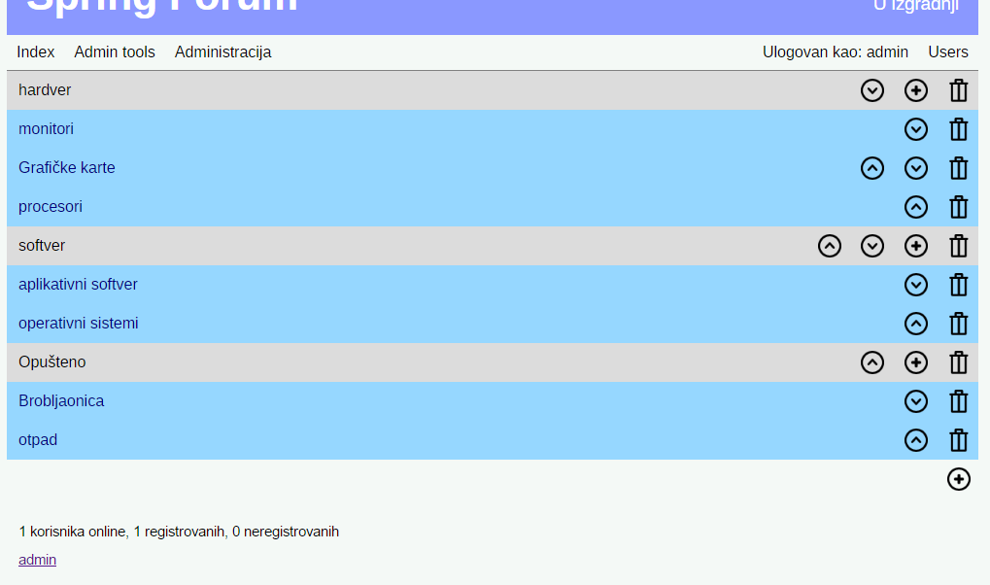

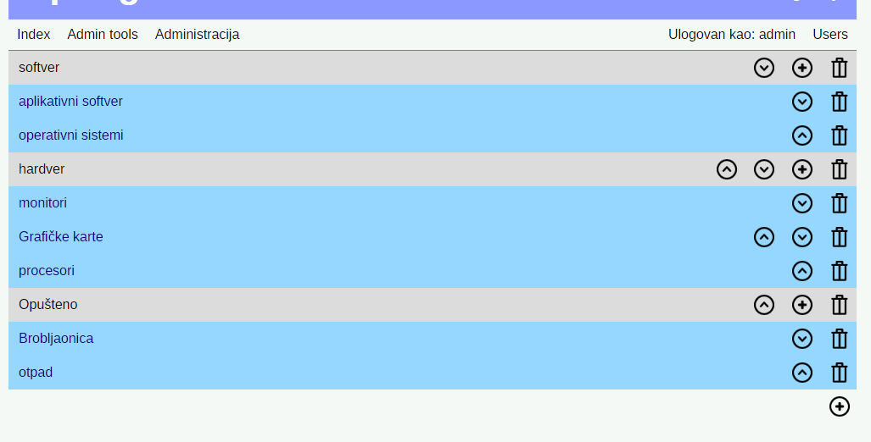

СК 7: Регистрација корисника

**Назив СК:** Регистрација корисника

**Актери СК:** **Корисник**

**Учесници СК:** **Систем** и **корисник**

**Предуслов:** **Корисник је отворио страницу за регистрацију**

**Основни сценарио СК:**

* **Корисник** уноси жељено корисничко име, шифру и евентуално друге податке. (АПСУО)

**Корисник** позива систем да направи нови кориснички налог. (АПСО)

**Систем чува податке о кориснику**, додељује почетне дозволе и логује корисника у сесију. (СО)

**Систем** враћа приказ листе свих форума, са индикацијом да је корисник улогован. (ИА)

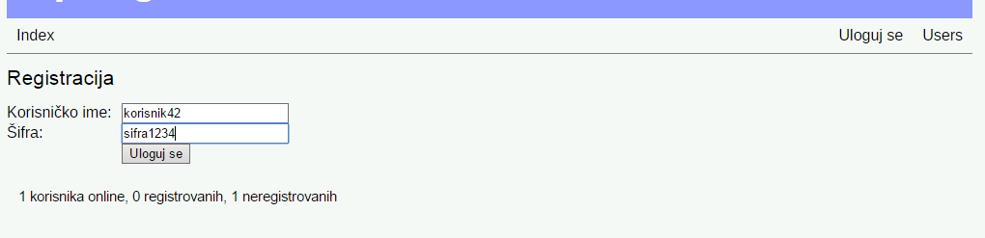

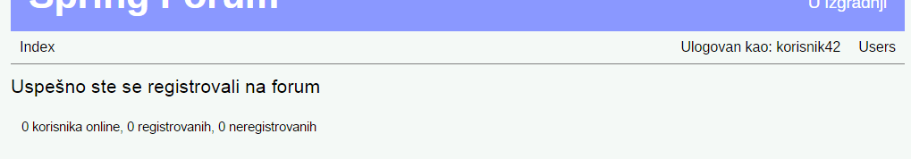

**Алтернативни сценарији СК:**

4.1 Ако већ постоји корисник са истим именом, или унето име или шифра не задовољавају постављена правила **систем** ће одбити да креира новог корисника и вратити грешке.

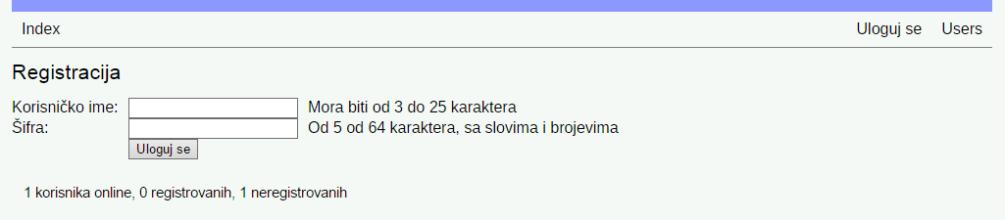

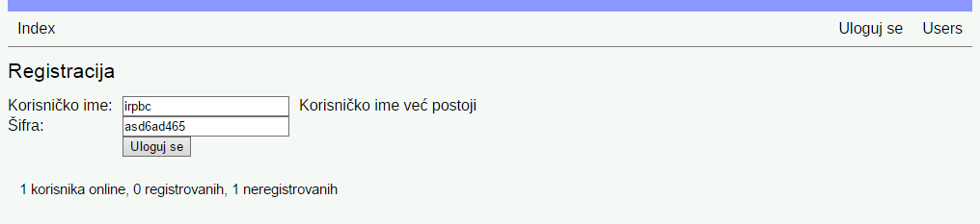

СК 8: Логовање корисника

**Назив СК:** Логовање корисника

**Актери СК:** **Корисник**

**Учесници СК:** **Систем** и **корисник**

**Предуслов:** **Корисник** je регистрован на форуму. Отворена је форма за унос податак за логовање.

**Основни сценарио СК:**

* **Корисник** уноси своје корисничко име и шифру. (АПУСО)

**Корисник** позива **систем** да га улогује у сесију. (АПСО)

**Систем** снима податке о кориснику у сесији и ажурира бројаче улогованих корисника. (СО)

**Систем** враћа исти приказ који је био приказан пре форме за унос података за логовање, сада са индикацијом да је корисник улогован. (ИА)

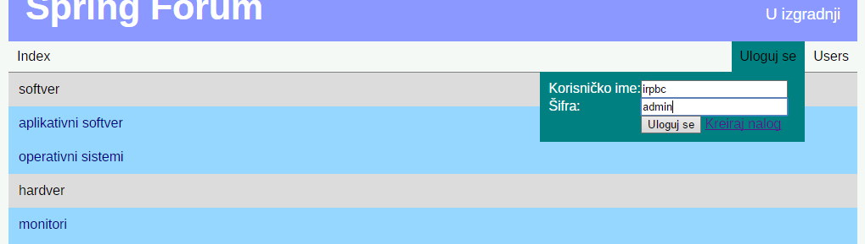

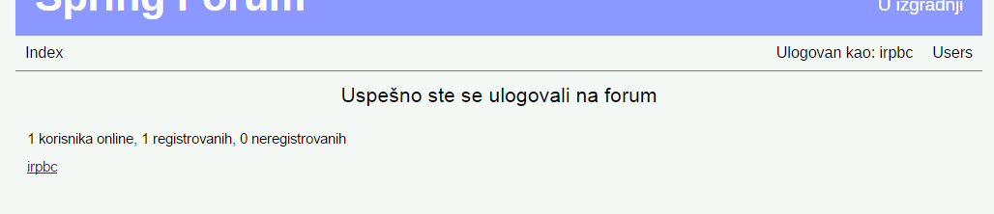

**Алтернативни сценарији:**

4.1 Ако унето корисничко име не постоји, или унета шифра не одговара снимљеној шифри за то корисничко име, систем ће одбити да улогује корисника и вратити исту страницу на којој је био корисник.

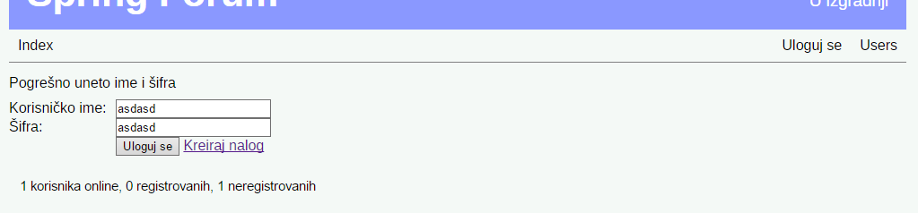

СК 9: Закључавање и откључавање теме

**Назив СК:** Закључавање и откључавање теме

**Актери СК:** **Корисник**

**Учесници СК:** **Систем** и **корисник**

**Предуслов:** **Корисник** се улоговао у сајт и има дозволу за закључавање и откључавање тема  
**Учитана је листа тема жељеног форума.**

**Основни сценарио СК:**

* **Корисник** бира тему коју жели да закључа (откључа). (АПУСО)

**Корисник** позива **систем** да закључа (откључа) жељену тему. (АПСО)

**Систем** означава ту тему као закључану (откључану). (СО)

**Систем** враћа листу тема у жељеном форуму, на којој је тема приказана са одговарајућим визуелним карактеристикама (само ако је закључана). (ИА)

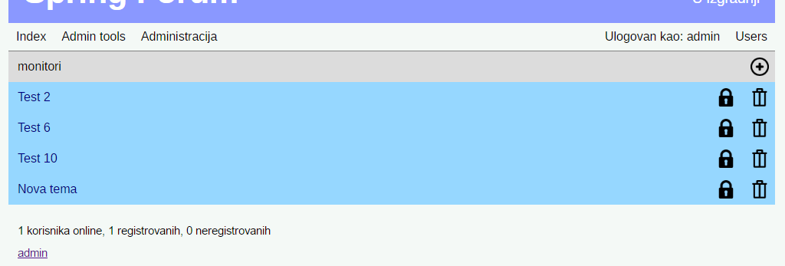

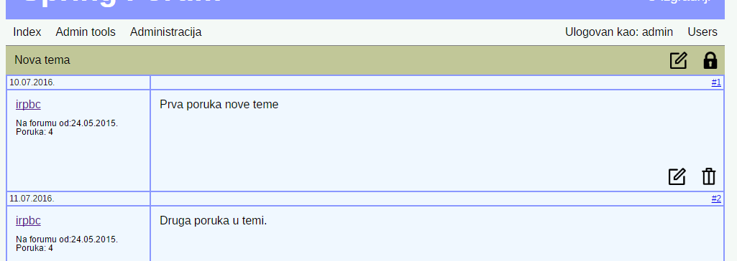

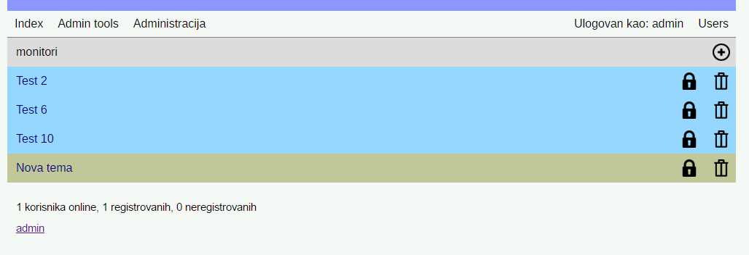

СК 10: Креирање новог форума

**Назив СК:** Креирање новог форума

**Актери СК:** **Корисник**

**Учесници СК:** **Систем** и **корисник**

**Предуслов:** **Корисник** се улоговао у сајт и има дозволу за креирање форума.   
Учитана је листа форума и група

**Основни сценарио СК:**

* **Корисник** бира групу у којој жели да креира форум, и уноси име форума. (АПУСО)

**Корисник** позива **систем** да креира форум са унетим именом. (АПСО)

**Систем** креира нови форум са унетим именом и додељује му изабрану групу као родитеља. (СО)

**Систем** враћа листу форума и група на којој ће креирани форум бити приказан на дну жељене групе. (ИА)

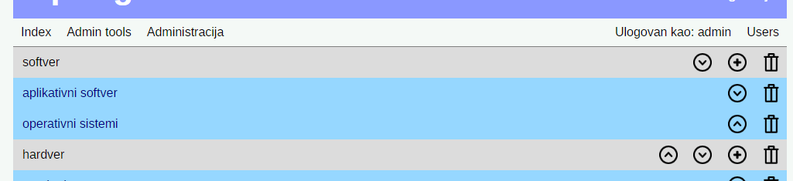

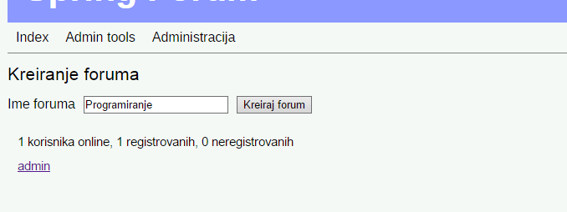

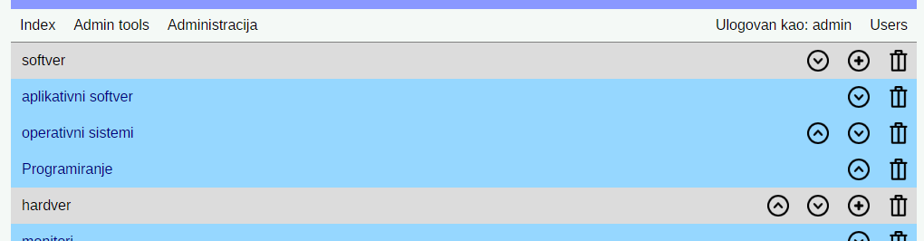

**Алтернативни сценарији:**

4.1 Ако унето име не задовољава правила валидације биће враћена форма за унос са грешком

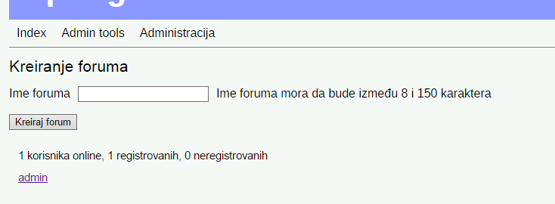

СК 11: Измена корисничких улога

**Назив СК:** Измена корисничких привилегија

**Актери СК:** **Корисник**

**Учесници СК:** **Систем** и **корисник**

**Предуслов:** **Корисник** се улоговао у сајт и има дозволу за промену улога индивидуалних корисника  
**Корисник** је отворио страницу профила жељног корисника, учитана је листа постојећих улога.

**Основни сценарио СК:**

**Корисник** бира једну од понуђених улога. (АПУСО)

* **Корисник** позива **систем** да промени улогу изабраног корисника. (АПСО)

**Систем** мења улогу изабраног корисника у изабрану улогу. (СО)

**Систем** враћа поруку да је операција успешно извршена. (ИА)

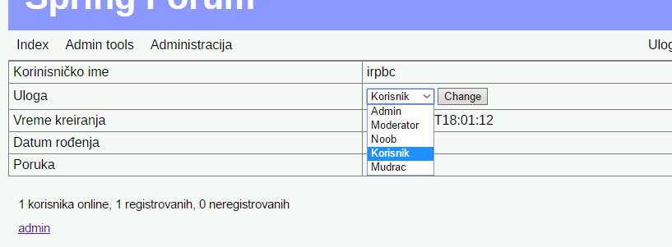

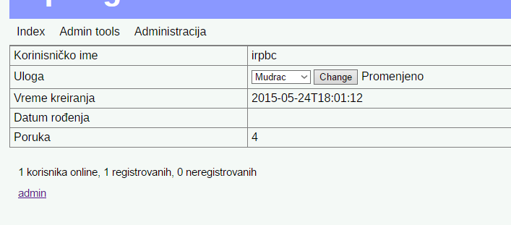

СК 12: Измена дозвола на корисничким улогама

**Назив СК:** Измена дозвола на корисничким улогама

**Актери СК:** **Корисник**

**Учесници СК:** **Систем** и **корисник**

**Предуслов:** **Корисник** се улоговао у сајт и има дозволу за измене дозвола на корисничким улогама  
**Учитана је листа корисничких улога**

**Основни сценарио СК:**

* **Корисник** бира улогу коју жели да измени. (АПУСО)

**Корисник** позива систем да врати статусе свих дозвола за изабрану улогу. (АПСО)

**Систем** враћа страницу са статусима дозвола. (ИА)

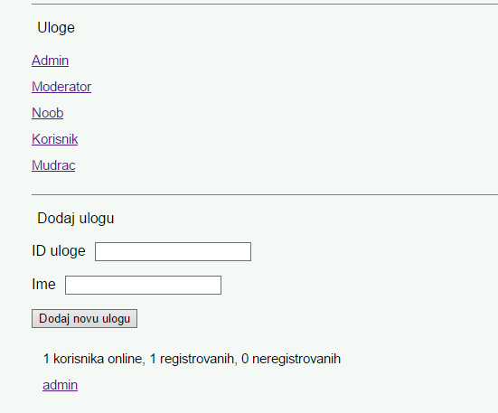 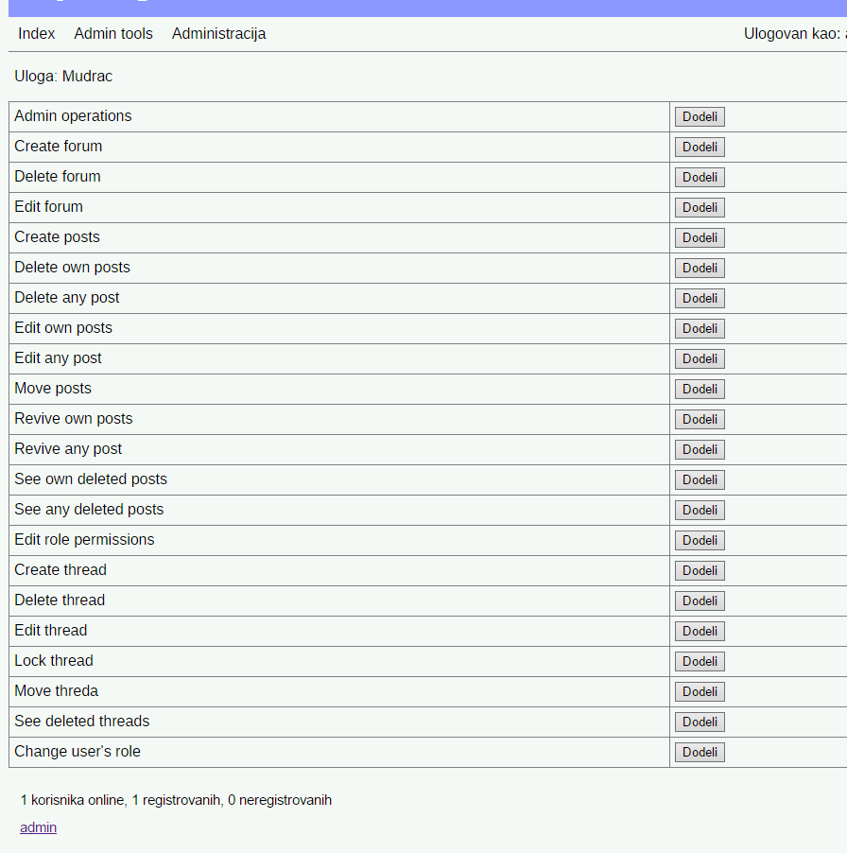

**Корисник** бира дозволу коју жели да дода или одузме. (АПУСО).

**Корисник** позива **систем** да улози дода (одузме) бирану дозволу. (АПСО)

**Систем** мења статус изабране дозволе на изабраној улози. (СО)

**Систем** враћа поруку да је операција успешно извршена. (ИА)

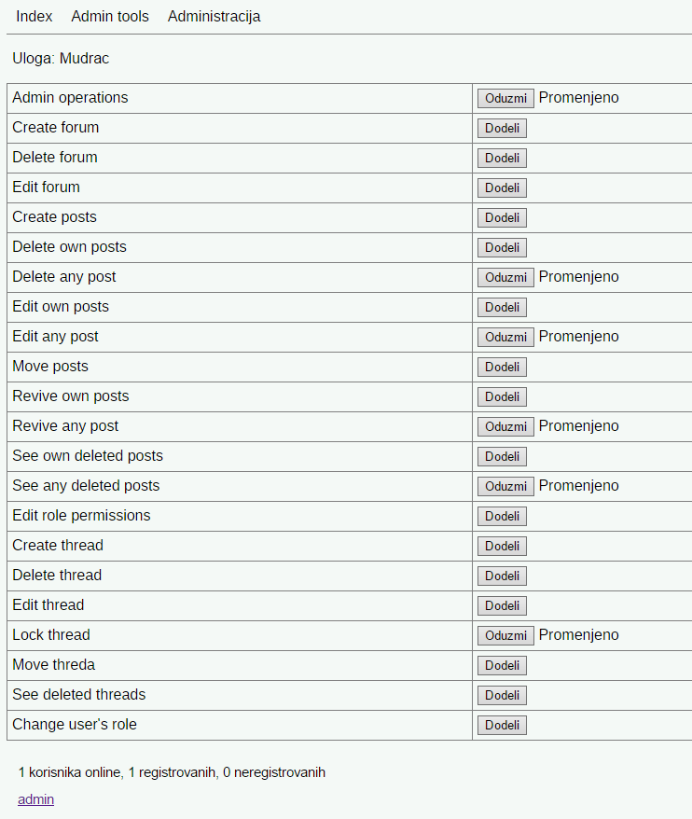

СК 13: Додавање нових корисничких улога

**Назив СК:** Измена дозвола на корисничким улогама

**Актери СК:** **Корисник**

**Учесници СК:** **Систем** и **корисник**

**Предуслов:** **Корисник** се улоговао у сајт и има дозволу за измене дозвола на корисничким улогама  
**Учитана је листа корисничких улога у систему**

**Основни сценарио СК:**

* **Корисник** уноси идентификатор и име нове улоге. (АПУСО)

**Корисник** позива **систем** да креира нову улогу. (АПСО)

**Систем** креира нову улогу са датим идентификатором и именом. (СО)

**Систем** враћа листу корисничких улога у којој је приказана и нова улога. (ИА)

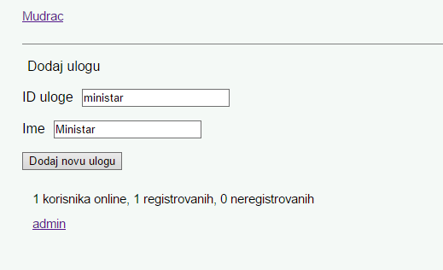 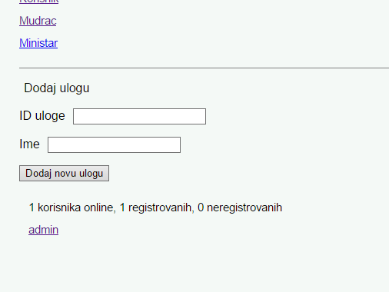

**Алтернативни сценарио СК:**

2.1 Ако унети подаци не задовољавају правила валидације корисник ће бити враћен на форму за унос са поруком о грешци.

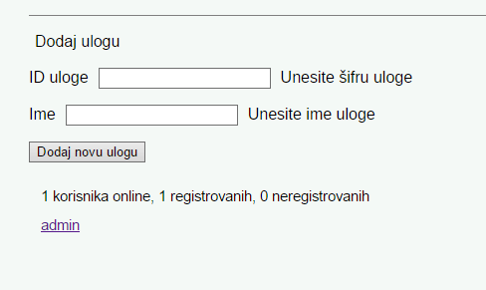 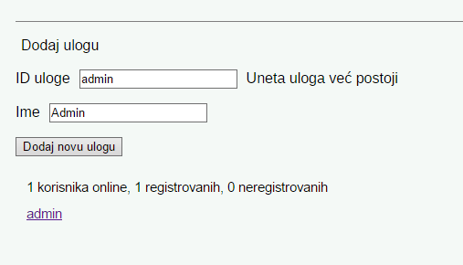

## Пројектовање контролера корисничког интерфејса и апликационе логике

Систем садржи више класа различитог типа које имплементирају логику система, и то:

* Контролере – имплементирају интеракцију са корисничким интерфејсом и одређену пословну логику (обично је једна класа везана за једану групу сродних функционалности)
* Сервисне класе – имплементирају искључиво пословну логику (исто разграничење као у контролерима)
* Репозиторијум класе – служе за комуникацију са складиштем података (такође исто разграничење)

### Класе апликационе логике

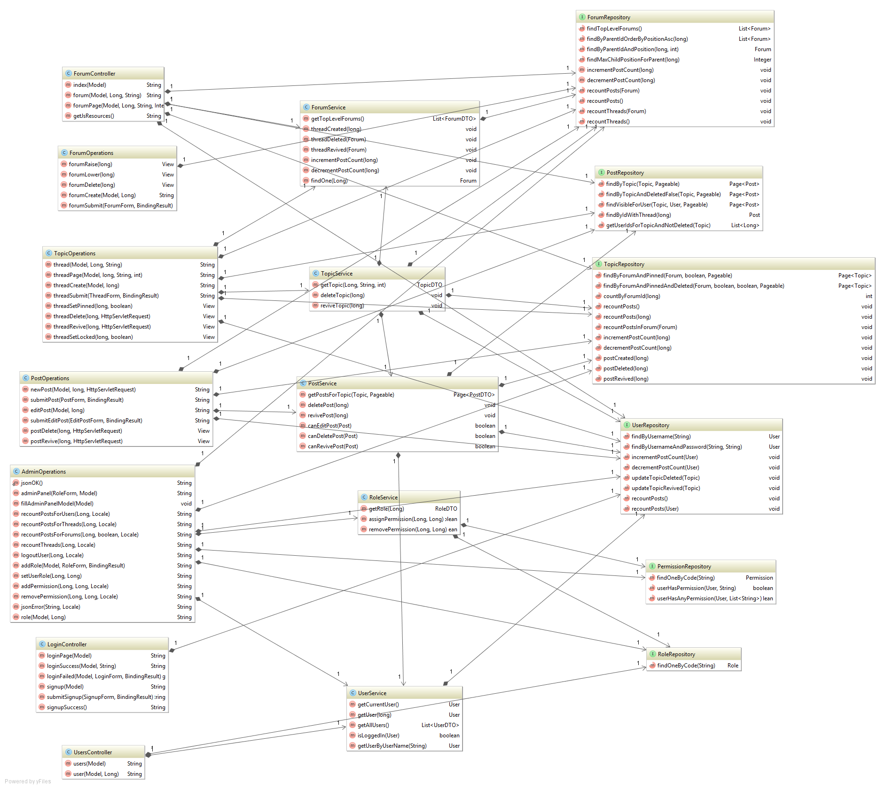

### Класе доменског модела

Класе објектно-релационог мапирања (сваки атрибут подразумева поље и по пар метода по Java bean конвенцији)

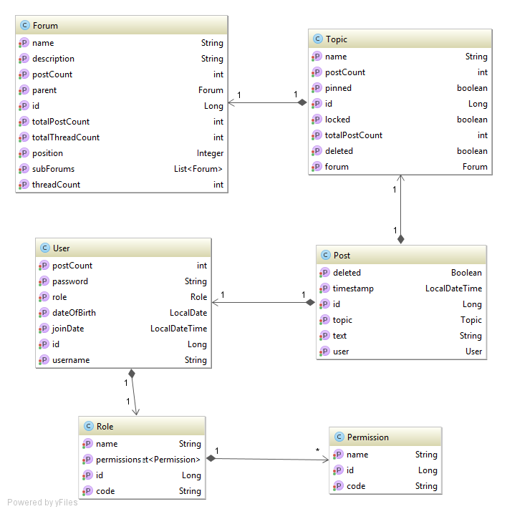

Класе презентације домена на корисничком интерфејсу

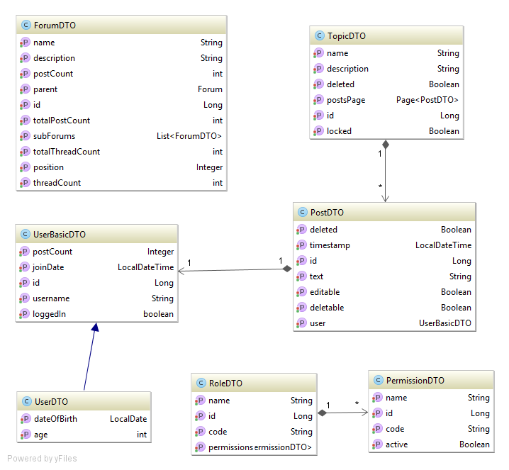

Класе форми за унос

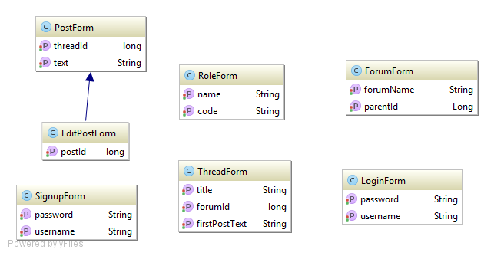

### Пројектовање понашања софтверског система

**Уговор УГ1:** VratiTeme

Операција: vratiTeme (ForumID) : signal;

Веза са СК: СК 1

Предуслови: Форум са датим идентификатором постоји

Постуслови: -



**Уговор УГ2:** KreirajTemu

Операција: kreirajTemu(ForumID, Naslov, Tekst) : signal;

Веза са СК: СК 1

Предуслови: Форум са датим идентификатором постоји, наслов има од 5 до 200 карактера, текст има од 5 до 5000 карактера

Постуслови: -



**Уговор УГ3:** KreirajPoruku

Операција: kreirajPoruku(TemaID, Tekst) : signal;

Веза са СК: СК 2

Предуслови: Тема са датим идентификатором мора да постоји, текст мора бити дуг између 5 и 5000 карактера.

Постуслови: Порука је креирана



**Уговор УГ4:** PromeniPoruku

Операција: promeniPoruku(PorukaID, Tekst) : signal;

Веза са СК: СК 3

Предуслови: Порука са датим идентификатором мора да постоји, текст мода бити дуг између 5 и 5000 карактера

Постуслови: Порука је измењена



**Уговор УГ5:** ObrisiPoruku

Операција: obrisiPoruku(PorukaID) : signal;

Веза са СК: СК 4

Предуслови: Порука са датим идентификатором мора да постоји

Постуслови: Порука је означена као обрисана



**Уговор УГ6:** ObrisiTemu

Операција: obrisiTemu(TemaID) : signal;

Веза са СК: СК 5

Предуслови: Тема са датим идентификатором мора да постоји

Постуслови: Тема је означена као обрисана



**Уговор УГ7:** PomeriForum

Операција: pomeriForum(ForumID,Smer):signal;

Веза са СК: СК 6

Предуслови: Форум са датим идентификатором мора да постоји

Постуслови: Позиције дате теме као и тема испод или изнад ње у распореду су промењени



**Уговор УГ8:** RegistrujKorisnika

Операција: registrujKorisnika(KorisnickoIme,Sifra):signal;

Веза са СК: СК 7

Предуслови: Корисничко име је дуго између 3 и 25 карактера, шифра је дуга од 5 до 64 карактера и садржи слова и бројеве

Постуслови: Корисник је креиран са датим именом и шифром



**Уговор УГ9:** UlogujKorisnika

Операција: ulogujKorisnika(KorisnickoIme,Sifra):signal;

Веза са СК: СК 8

Предуслови: Корисничко име и шифра су унети, корисник са датим именом и шифром постоји.

Постуслови: Корисник је улогован у сесију

* У изради система користи се софтверска библиотека која поседује сопствени систем за логовање корисника и управљање сесијама, стога контролерски код за логовање не постоји.

**Уговор УГ10:** PromeniZakljucanost

Операција: promeniZakljucanost(TemaID,Zakljucana) : signal;

Веза са СК: СК 9

Предуслови: Тема са датим идентификатором постоји

Постуслови: Тема је закључана, односно откључана



**Уговор УГ11:** KreirajForum

Операција: kreirajForum(NadforumID,Ime):signal;

Веза са СК: СК 10

Предуслови: Надфорум са датим идентификатором мора да постоји (или је вредност није дата), име има између 8 и 150 карактера

Постуслови: Форум је креиран са датим именом



**Уговор УГ12:** PostaviUlogu

Операција: postaviUlogu(KorisnikID,UlogaID):signal;

Веза са СК: СК 11

Предуслови: Кориник и улога са датим идентификаторима постоје

Постуслови: Корисннику је додељена дата улога.



**Уговор УГ13:** VratiDozvole

Операција: vratiDozvole(UlogaID):signal;

Веза са СК: СК 12

Предуслови: Улога са датим идентификатором постоји

Постуслови: -



**Уговор УГ14:** PromeniDozvolu

Операција: promeniDozvolu(UlogaID,DozvolaID,Aktivna):signal;

Веза са СК: СК 12

Предуслови: Улога и дозвола са датим идентификаторима постоје

Постуслови: Дата дозвола је додељена, односно одузета, датој улози



**Уговор УГ15:** KreirajUlogu

Операција: kreirajUlogu(UlogaID,Ime):signal;

Веза са СК: СК 13

Предуслови: Идентификатор улоге мора да има од 40 до 20 карактера, а име од 4 до 30 карактера.

Постуслови: Улога је креирана



# Имплементација

Систем је имплементиран као Java EE апликација, Коришћењем Spring framework-а, укључујући Spring MVC, Spring Data JPA (за комуникацију са базом се користи Hibernate). Spring Security се користи за логовање корисника и ограничавање приступа деловима корисничког интерфејса и пословне логике у складу са дозволама које поседује корисник (декларативно, преко анотација и JSP tagova). Spring TX модул се користи за декларативно управљање трансакцијама преко анотација. За опис корисничког интерфејса користе се JSP темплејти.

Пакети пројекта:

* sforum.forms – класе које представљају форме за унос
* sforum.model – доменски објекти (JPA)
* sforum.repostitory – репозиторијум класе за комуникацију са базом
* sforum.service – сервис класе
* sforum.web.controller – конторлерске класе
* sforum.web.dto – класе презентације домена (data transfer objects)
* sforum.web.dto.mapper – класе за конвертовање из доменских у презентационе објекте